CUENTA DE COBRO

DOCUMENTO SOPORTE A LA NOTA DE CONTABILIDAD AUTORIZADA POR EL ARTICULO 4º. DEL DECRETO REGLAMENTARIO 380/96 DE LA LEY 223/95 SOBRE COMPRAS A PERSONAS NO RESPONSABLES DEL IMPUESTO A LAS VENTAS.

FECHA: MARZO DE 2021

Yo YAZMIN ALEXI AGUDELO MONSALVE identificada con la cedula de ciudadanía Nº.28.538.119 DE IBAGUE

Manifiesto que la empresa: El M.D.N.- EJÉRCITO NACIONAL- CENAC PERSONAL NIT: 900.385.079-8

Me adeuda la suma de:

DOS MILLONES SEICIENTOS VEINTE MIL PESOS M/CTE 2.620.000

Por concepto de:

PRESTACIÓN DE SERVICIOS PROFESIONALES COMO ORIENTADOR PSICOSOCIAL, LABORAL Y EMPRESARIAL PARA LA DIRECCIÓN DE FAMILIA Y BIENESTAR DEL EJÉRCITO NACIONAL

RUBRO: (A-02-02-02-008—003 – 09)

NOTA: BOGOTA D.C.

CONTRATO No. 096 CENAC PERSONAL 2021.

PAGO CORRESPONDIENTE AL MES DE MARZO DE 2021
VALOR TOTAL DEL CONTRATO: Veintiocho millones ochocientos veinte mil pesos M/CTE $28.820.000

Declaro voluntariamente y bajo la gravedad de juramento que no soy responsable del impuesto a las ventas, por lo tanto y de acuerdo con el Art. 42 del Decreto 3541 de 1983 y Art. 511 del Estatuto Tributario, no estoy obligado a expedir factura de venta.

Nombres y apellidos : YAZMIN ALEXI AGUDELO MONSALVE
Identificación : 28.538.119
Lugar de Residencia : CARRERA 106 N° 107ª -19 Cantón Norte
Teléfono : 3138160895
Cuenta de Ahorros : 230-098-00039-1

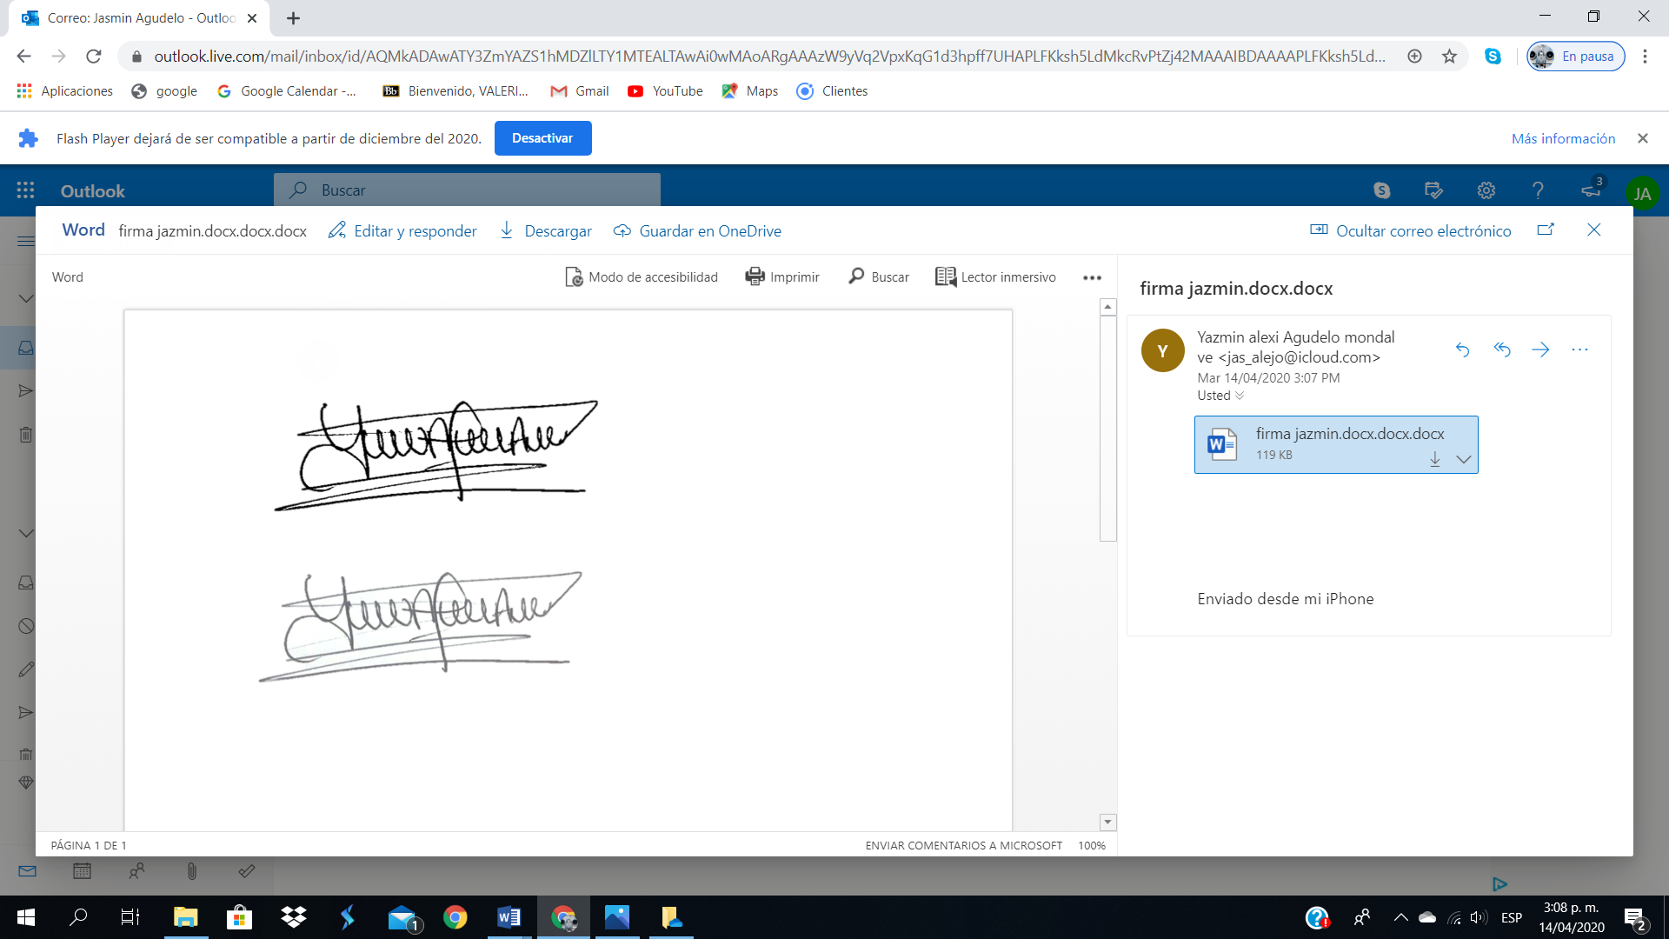
Firma: _________________________

